Прокуратура г. Мариинска разъясняет:

Одной из главных причин травматизма детей является их бесконтрольный доступ к подоконникам, открытым окнам и балконным дверям. Безопасность ребенка напрямую зависит от предусмотрительности и ответственности взрослых!

**Чтобы избежать трагедии, соблюдайте простые правила:**

1. Не оставляйте окно открытым и не показывайте, как оно открывается. Чем

позднее он научится открывать окно самостоятельно, тем безопаснее будет его пребывание в квартире.

н

1. Не используйте москитные сетки без соответствующей защиты окна (они не смогут в|!держать вес ребенка, если он к ним прислонится).
2. Не оставляйте ребенка без присмотра даже на короткий срок.
3. Не ставьте мебель поблизости окон, чтобы ребёнок не забрался на подоконник.
4. Установите на окна блокираторы, препятствующие открытию окна ребенком
5. Никогда не оставляйте спящего ребенка одного в квартире.

■Во

салучае выпадения детей из окон в зависимости от наступивших

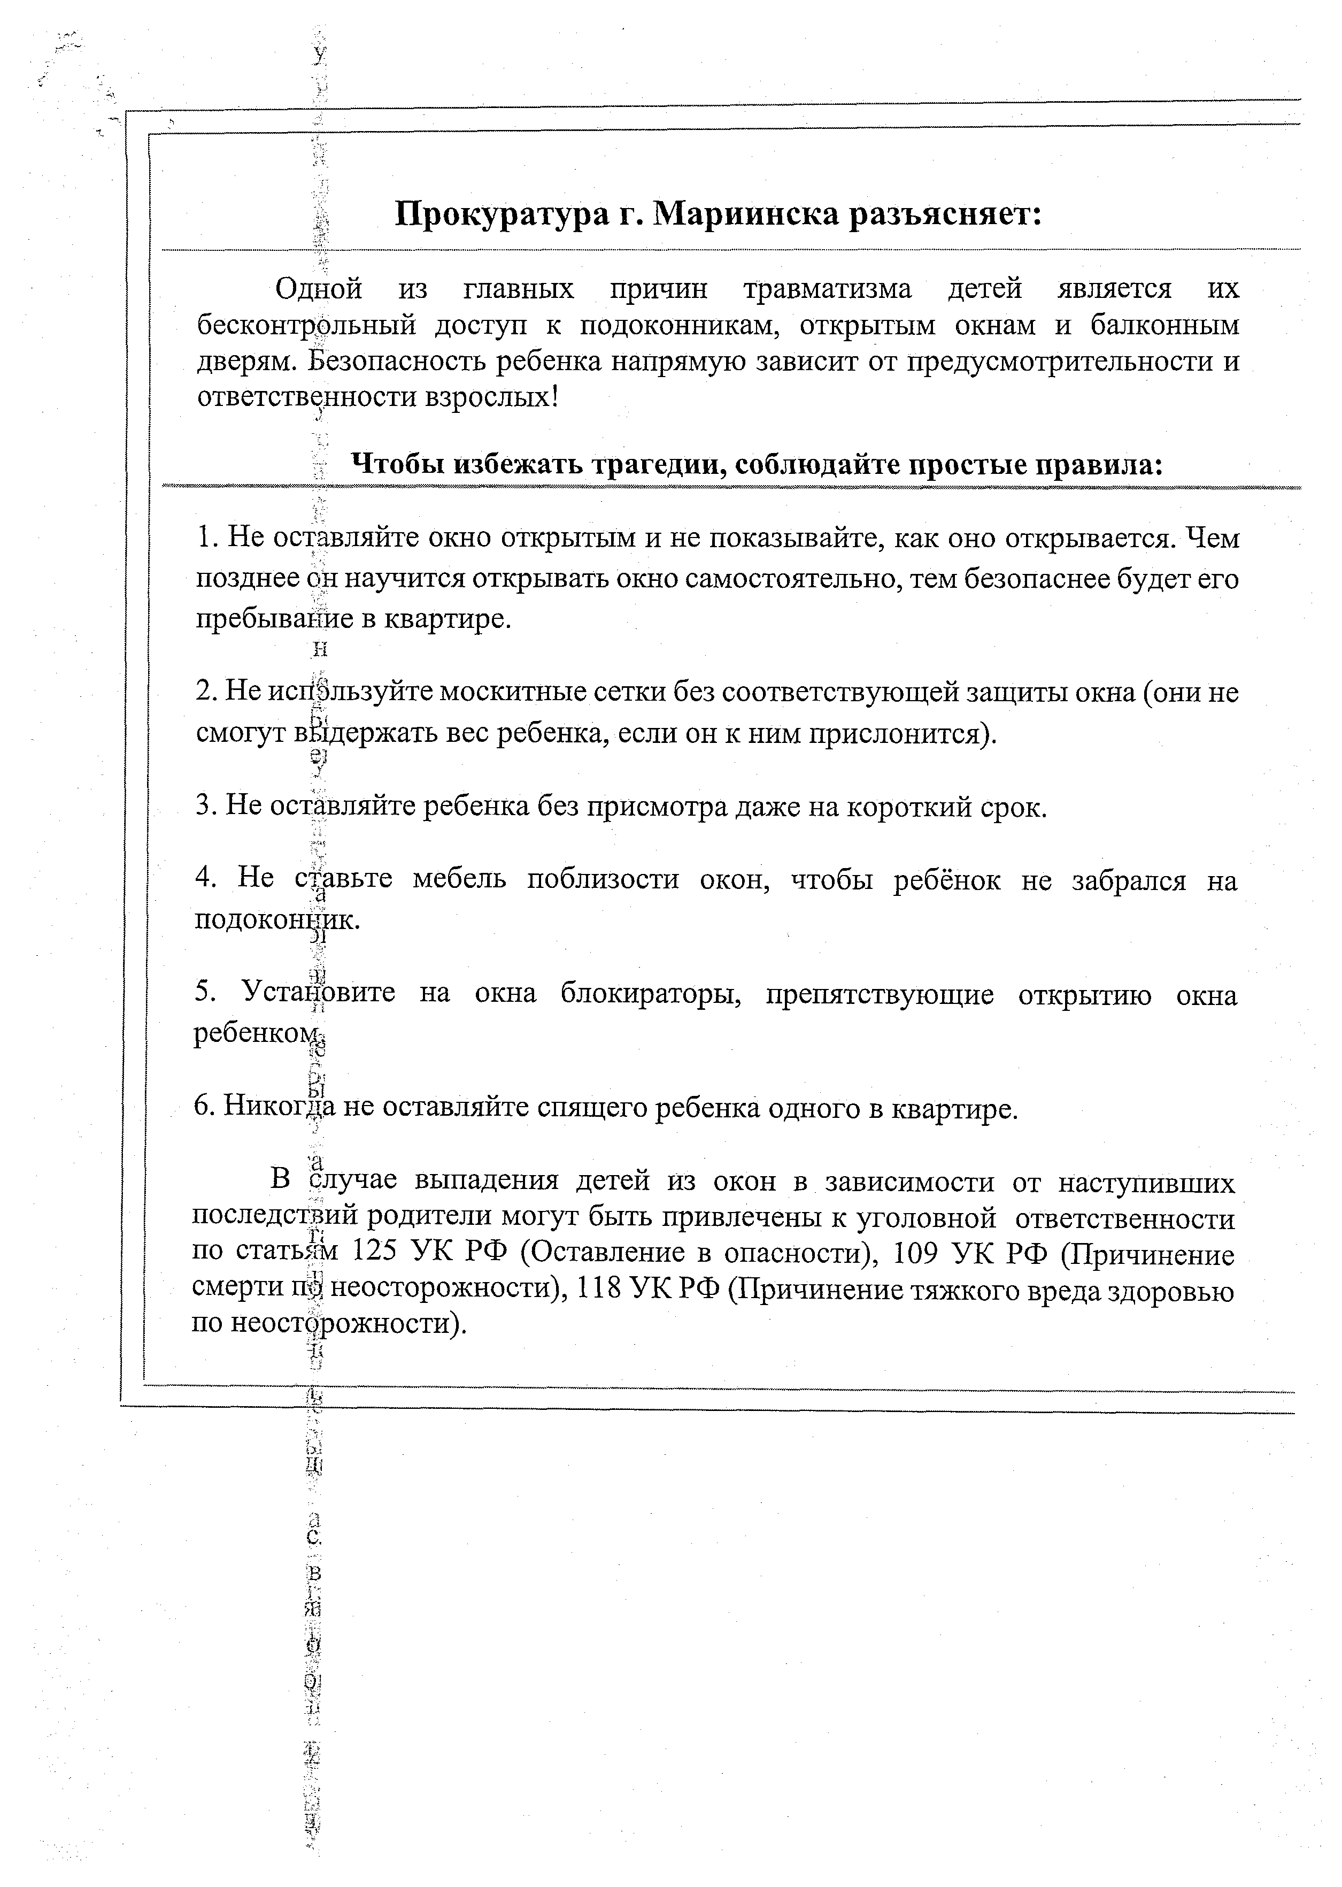последствий родители могут быть привлечены к уголовной ответственности по статьям 125 УК РФ (Оставление в опасности), 109 УК РФ (Причинение смерти пр неосторожности), 118 УК РФ (Причинение тяжкого вреда здоровью по неосторожности).